**全国代理记账机构管理系统**

**代理记账机构**

**操作手册**

目 录

[一、 系统登陆 1](#_Toc44666190)

[二、 代理记账用户菜单介绍 4](#_Toc44666191)

[1、 总部资格申请和分支机构备案 4](#_Toc44666192)

[1.1、总部机构代理记账资格申请 4](#_Toc44666193)

[1.2、分支机构代理记账业务备案 7](#_Toc44666194)

[2、 年度备案 10](#_Toc44666195)

[3、 机构信息变更登记 13](#_Toc44666196)

[4、 补发/换发证书申请 15](#_Toc44666197)

[5、 终止/撤销业务申请 17](#_Toc44666198)

[6、 注册信息修改 19](#_Toc44666199)

[三、 服务支持 21](#_Toc44666200)

# 系统登陆

1. 打开浏览器（请使用谷歌浏览器，或360安全浏览器—设为极速模式），在地址栏内输入全国代理记账机构管理系统网址

（http://dljz.mof.gov.cn），按回车。出现如图：

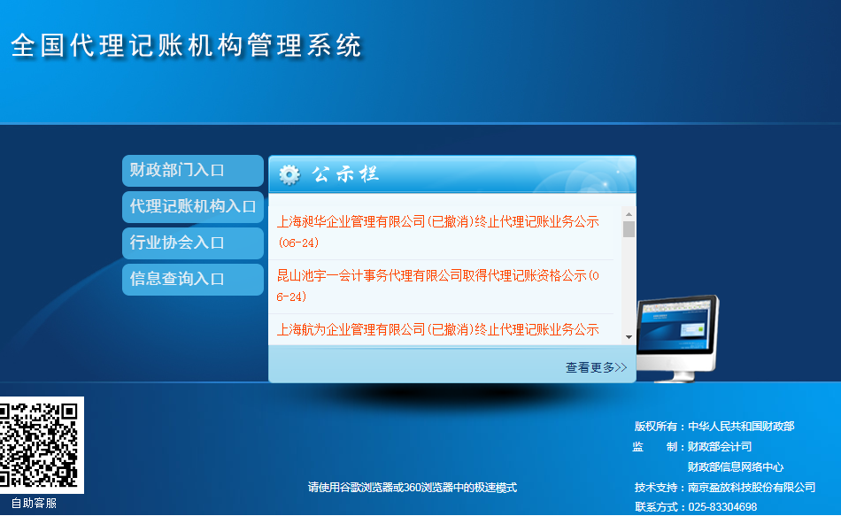

360安全浏览器中的极速模式可以按照下面截图进行设置（点击网址栏最后面E字母，再点击“”极速模式）

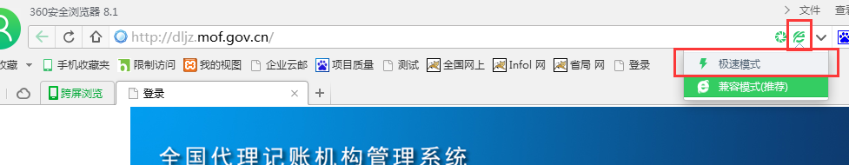

2、点击IMG_256，首次登陆需要先注册。点击按钮，填写相关信息，如图

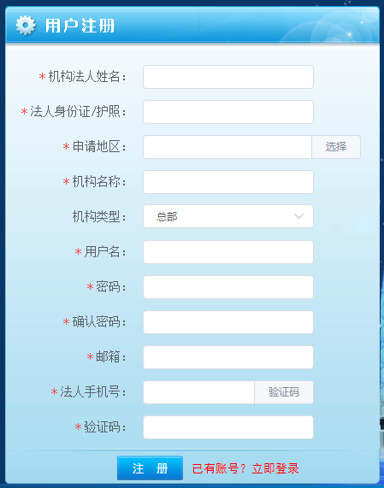

机构类型默认是总部机构，如果是分支机构，请点击机构类型下拉框，选择分支机构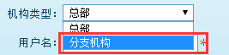。检查所有信息都填写无误后，点击注册。提示注册成功后，可用注册时填写的机构负责人姓名和身份证号码，或者用户名和密码这两种登录方式登陆。

模式一是用用户名和密码进行登陆，如图

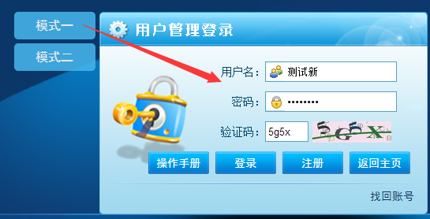

模式二是用机构负责人姓名和身份证号码进行登陆的，如图

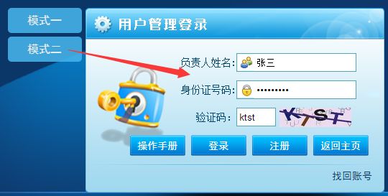

如果忘记用户名和密码,可以用注册时填写的手机号或者是法人资料找回,点击右下角获取验证码，如图 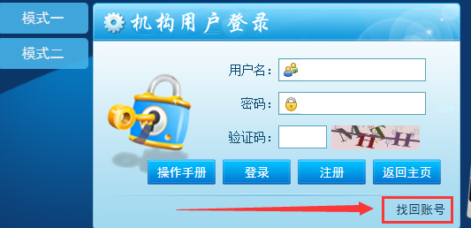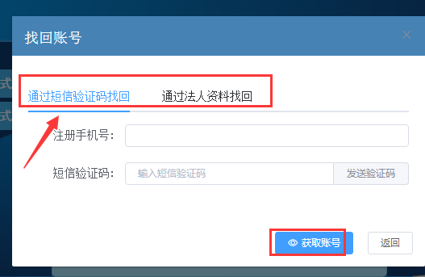

# 代理记账用户菜单介绍

## 总部资格申请和分支机构备案

### 1.1、总部机构代理记账资格申请

财政部令第98号规定：

申请代理记账资格的机构应当同时具备以下条件：

　　（一）为依法设立的企业；

　　（二）专职从业人员不少于3名；

　　（三）主管代理记账业务的负责人具有会计师以上专业技术职务资格或者从事会计工作不少于三年，且为专职从业人员；

　　（四）有健全的代理记账业务内部规范。

　　代理记账机构从业人员应当具有会计类专业基础知识和业务技能，能够独立处理基本会计业务，并由代理记账机构自主评价认定。

总部机构登录系统后，选择左侧菜单，录入代理记账总部机构的相关信息，如图

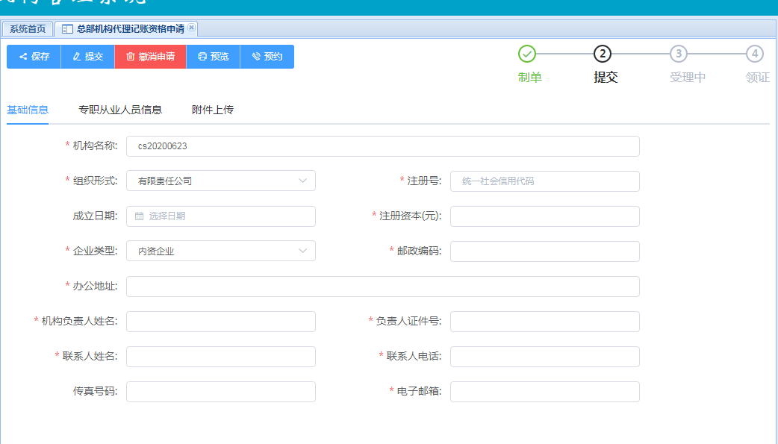

填写完毕后，点击填写专职从业人员信息：

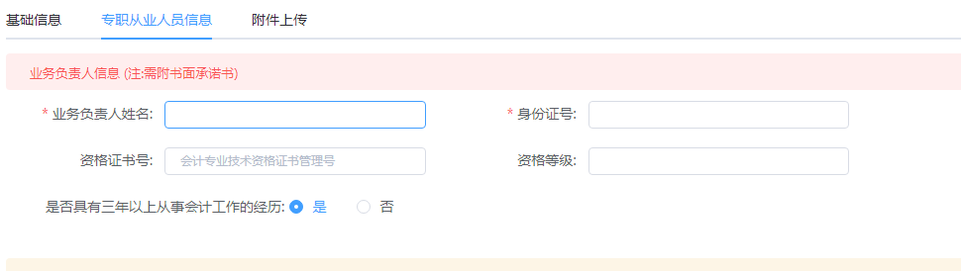

其中，业务负责人信息中姓名和身份证号是必填项。在界面下方填写至少两名其他专职从业人员（不包含业务负责人），点击按钮输入相关信息：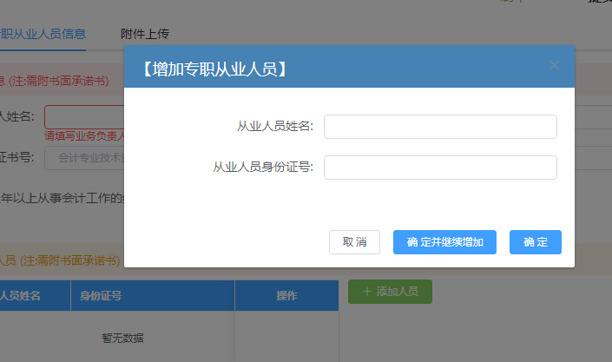输入完毕后，还需上传相关附件，点击，先在左边选择需要上传的资料类型，然后点击右上角按钮，选择需要上传的文件（文件类型支持doc,pdf,jpg格式），如上传后发现上传文件有误，可以点击文件后面的删除按钮，如下图

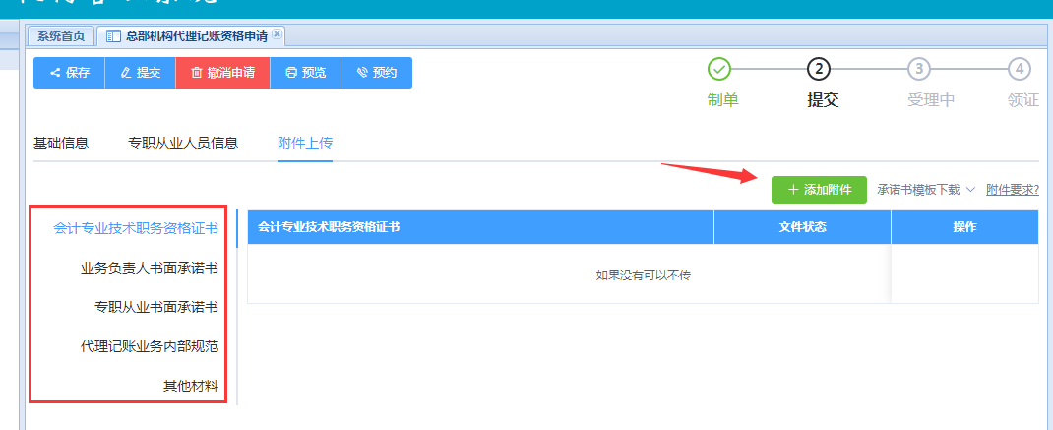

按财政部规定，除其他资料这项可以不上传文件之外，其他项都需要上传对应的文件。

信息录入完毕，附件上传完毕确认无误后，可以点击。提交状态下，信息就不允许再修改了。如果在财政未审核状态下，机构发现信息有误，可以点击按钮撤回重做。

提交后，耐心等待财政局审核，如审核通过后，短信通知领取资格证书。

如果审核不通过，可以点击查看原因，修改信息后，再次点击提交。

### 1.2、分支机构代理记账业务备案

财政部令第98号规定：

代理记账机构设立分支机构的，分支机构应当及时向其所在地的审批机关办理备案登记。

分支机构注册登陆系统后，点击左边菜单，首先选择对应的已在系统中填写信息的总部机构

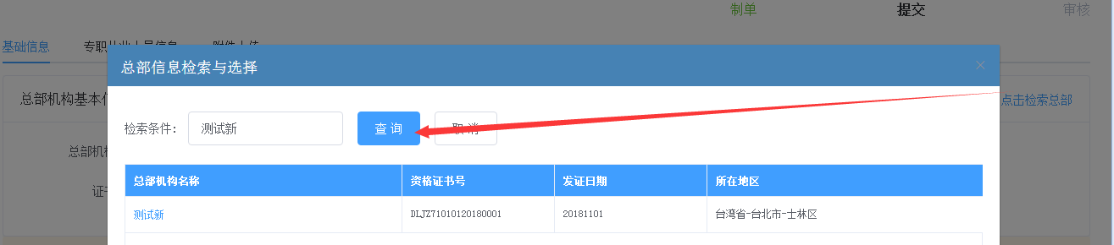

然后录入相关信息，如图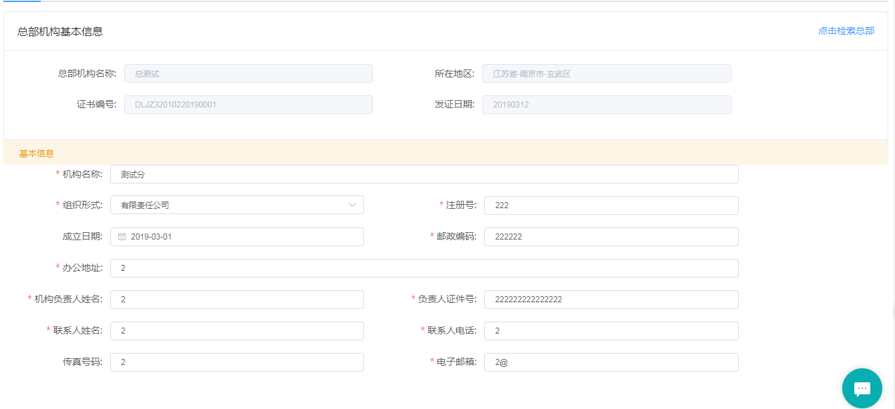

填写完毕后，点击填写专职从业人员信息：

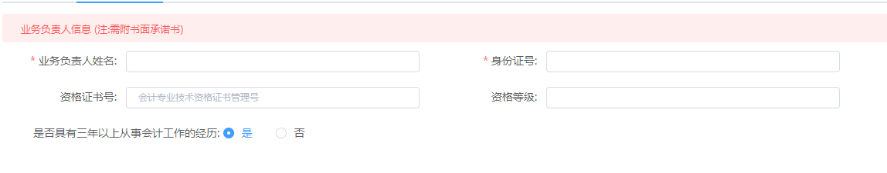

其中，业务负责人信息中姓名和身份证号是必填项。在界面下方填写至少两名其他专职从业人员（不包含业务负责人），点击按钮输入相关信息：

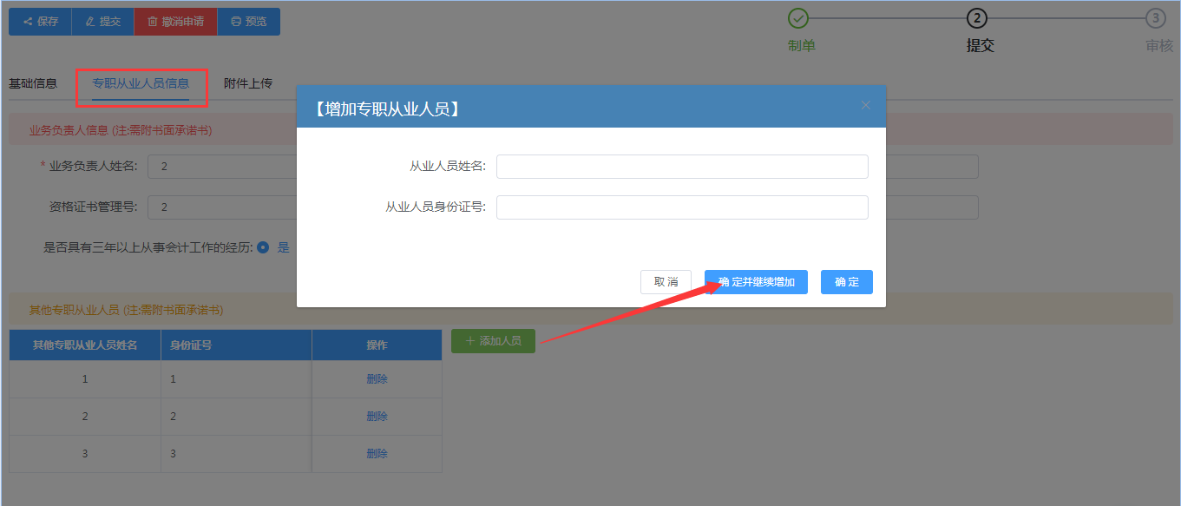

输入完毕后，还需上传相关附件，点击，先在左边选择需要上传的资料类型，然后点击右上角按钮，选择需要上传的文件（文件类型支持doc,pdf,jpg格式），如上传后发现上传文件有误，可以点击文件后面的删除按钮，如下图

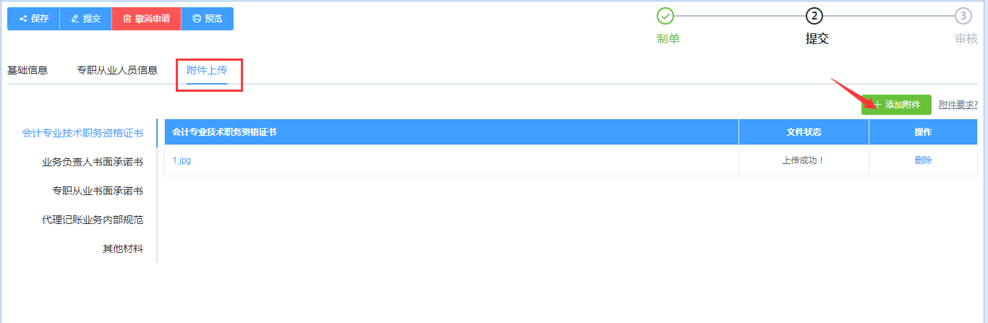

按财政部规定，除其他资料这项可以不上传文件之外，其他项都需要上传对应的文件。

信息录入完毕，附件上传完毕确认无误后，可以点击。提交状态下，信息就不允许再修改了。如果在财政未审核状态下，机构发现信息有误，可以点击按钮撤回重做。

提交后，耐心等待财政局审核，如审核通过后，分支机构业务备案工作结束，如果审核不通过，点击查看原因，修改相关信息后再次点击提交，等待审核。

提示：用旧证书号或者新证书号做过年度备案的机构，财政审核通过之后系统不允许再做资格申请；需要换发新证书的机构在补换发证书模块做补换发证书申请。

## 年度备案

财政部令第98号规定：

代理记账机构应当于每年4月30日之前，向审批机关报送下列材料：

　（一）代理记账机构基本情况表（附表）；

　（二）专职从业人员变动情况。

　代理记账机构设立分支机构的，分支机构应当于每年4月30日之前向其所在地的审批机关报送上述材料。

总部机构登录系统后，选择左侧菜单，录入年度备案的相关信息，如图

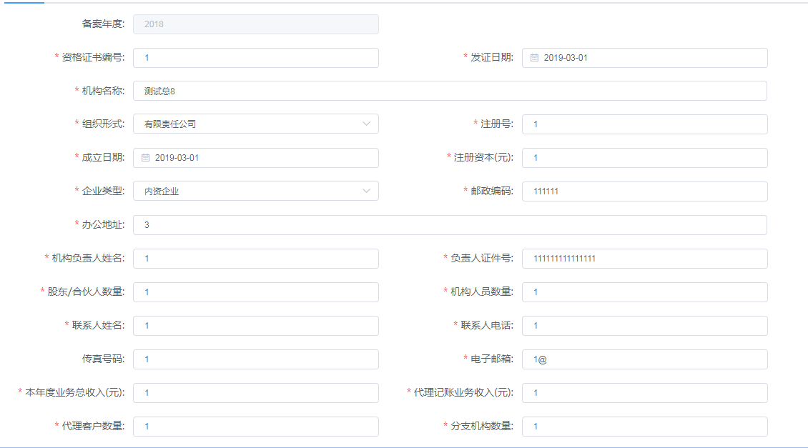

填写完毕后，点击填写专职从业人员信息：

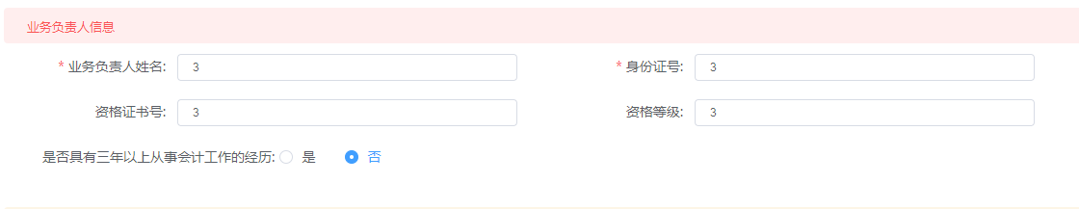

其中，业务负责人信息中姓名和身份证号是必填项。在界面下方填写至少两名其他专职从业人员（不包含业务负责人），点击按钮输入相关信息：

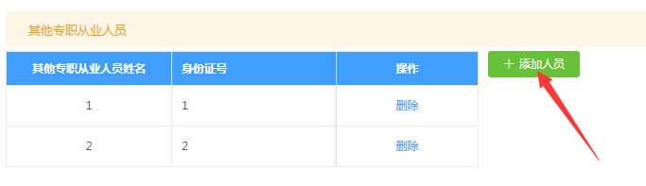

如有人员变动，填写界面下方表格“专职从业人员变动登记”（如无人员变动，无需填写此表）预览界面不会出现此表

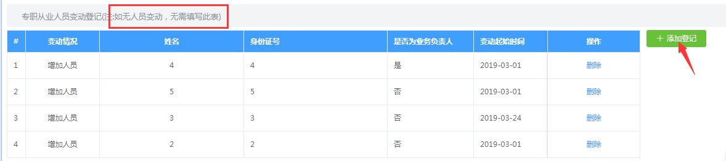

相关信息输入完毕后，可以先点击，然后点击，在预览界面可以将年度备案表打印出来。点击选项，先在左边选择需要上传的资料类型，然后点击右上角按钮，选择需要上传的文件（文件类型支持doc,pdf,jpg格式），如上传后发现上传文件有误，可以点击文件后面的删除按钮，如下图

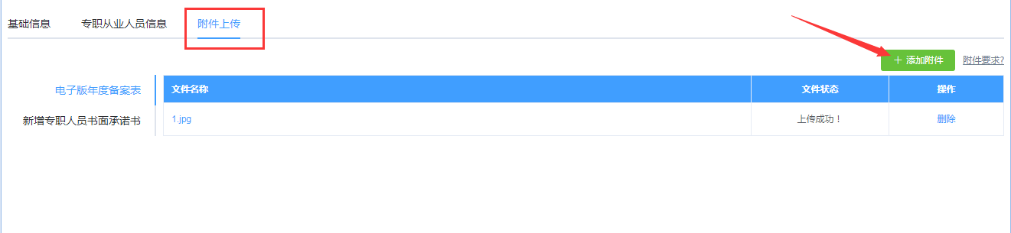

提示：年度备案承诺书模板下载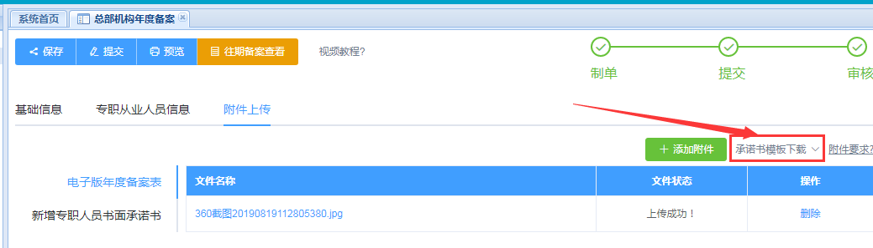

信息录入完毕，附件上传完毕确认无误后，可以点击。提交状态下，信息就不允许再修改了。如果在财政未审核状态下，机构发现信息有误，可以点击按钮撤回重做。

提交后，耐心等待财政局审核，如审核通过后，年度备案工作结束，如果审核不通过，点击查看原因，修改相关信息后再次点击提交，等待审核。

分支机构年度备案进入界面后，需点击按钮检索弹出总部机构信息，其他信息的填写和总部机构年度备案操作一致。

提示：1.年度备案基本信息填写时 年度总收入要大于代理记账收入

2.可以查询、打印以前年度备案信息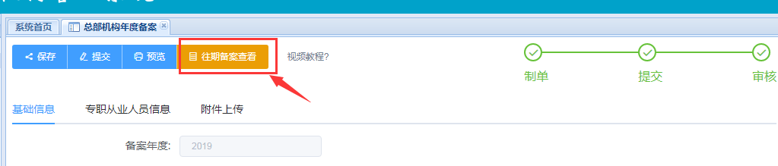 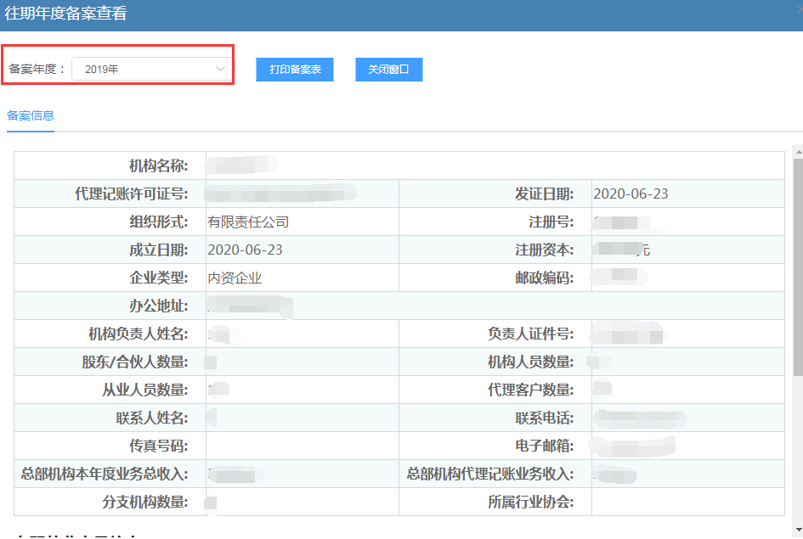

## 机构信息变更登记

财政部令第98号规定：

代理记账机构名称、主管代理记账业务的负责人发生变更，设立或撤销分支机构，跨原审批机关管辖地迁移办公地点的，应当自作出变更决定或变更之日起30日内依法向审批机关办理变更登记，并应当自变更登记完成之日起20日内通过企业信用信息公示系统向社会公示。

机构如涉及以上信息变更，需登陆系统，点击左边

，填写相关信息；办公地址变更应先选择变更后所在地区，再填写详细地址，如图。

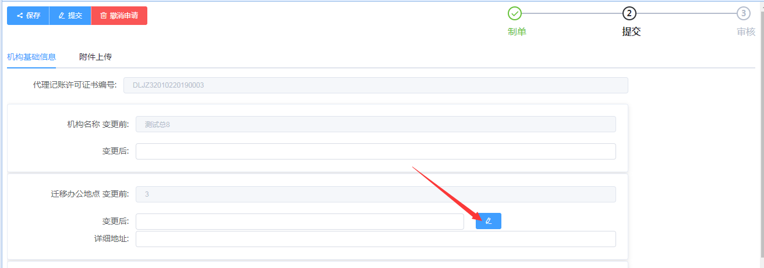

跨原审批机关管辖地迁移办公地点的单据提交之后先由迁出地财政审核同意迁出，再由迁入地财政审核同意迁入，如图可查询业务进度：

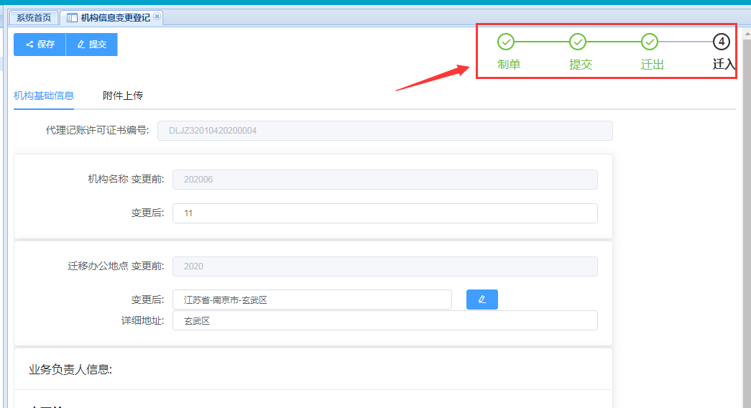

涉及业务负责人信息变更的，需在界面下方填写变更后的相关信息（变更前的信息是系统自动弹出的），如图：

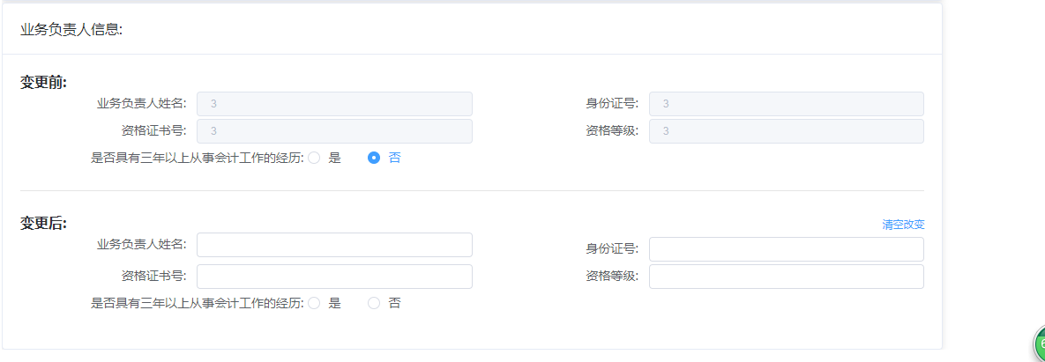

填写好相关信息后，点击，上传规定的附件（信息变更上传附件必须上传信息变更材料证明，如果涉及变更业务负责人上传附件时变更业务负责人书面承诺书也要上传）。

信息录入完毕，附件上传完毕确认无误后，可以点击。提交状态下，信息就不允许再修改了。如果在财政未审核状态下，机构发现信息有误，可以点击按钮撤回重做。

提交后，等待财政局审核，如果审核通过，信息变更工作结束，如果审核不通过，点击，修改相关信息后再次点击提交，等待审核。

提示：变更机构负责人直接在注册信息修改模块修改机构负责人信息。

## 补发/换发证书申请

对于已经取得代理记账资格证书的机构，如果资格证书出现遗失，损毁等情况，机构可以通过此模块来补发换发新证书。另外，旧版证书换取新版证书也是通过此模块来申请。

机构登陆系统后，点击左边菜单，录入相关信息，如下图

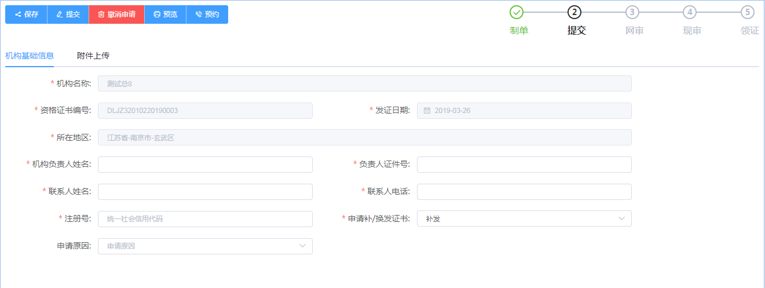

相关信息输入完毕后，可以先点击，然后点击，在预览界面可以将补发换发申请表打印出来。点击选项，先在左边选择需要上传的资料类型，然后点击右上角按钮，选择需要上传的文件（文件类型支持doc,pdf,jpg格式），如上传后发现上传文件有误，可以点击文件后面的删除按钮，如下图

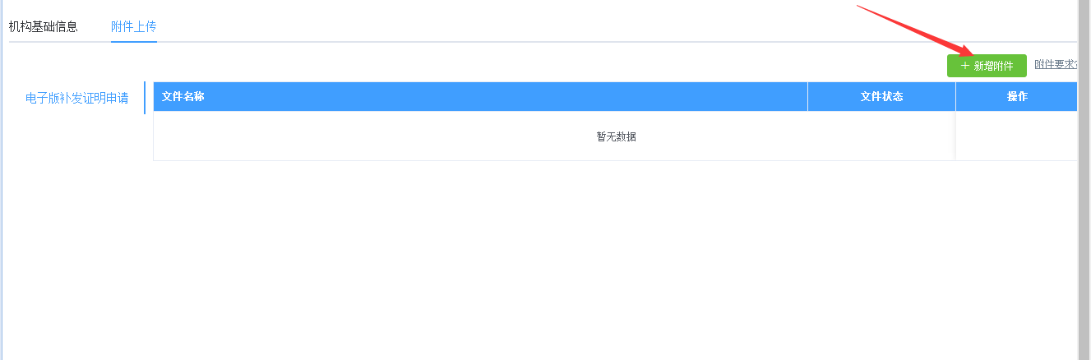

信息录入完毕，附件上传完毕确认无误后，可以点击。提交状态下，信息就不允许再修改了。如果在财政未审核状态下，机构发现信息有误，可以点击按钮撤回重做。

提交后，耐心等待财政局审核，如审核通过后，可以点击补发/换发证书申请中按钮，在弹出框中，选择合适的现场审核时间，然后点击，预约现场审核的时间。如图

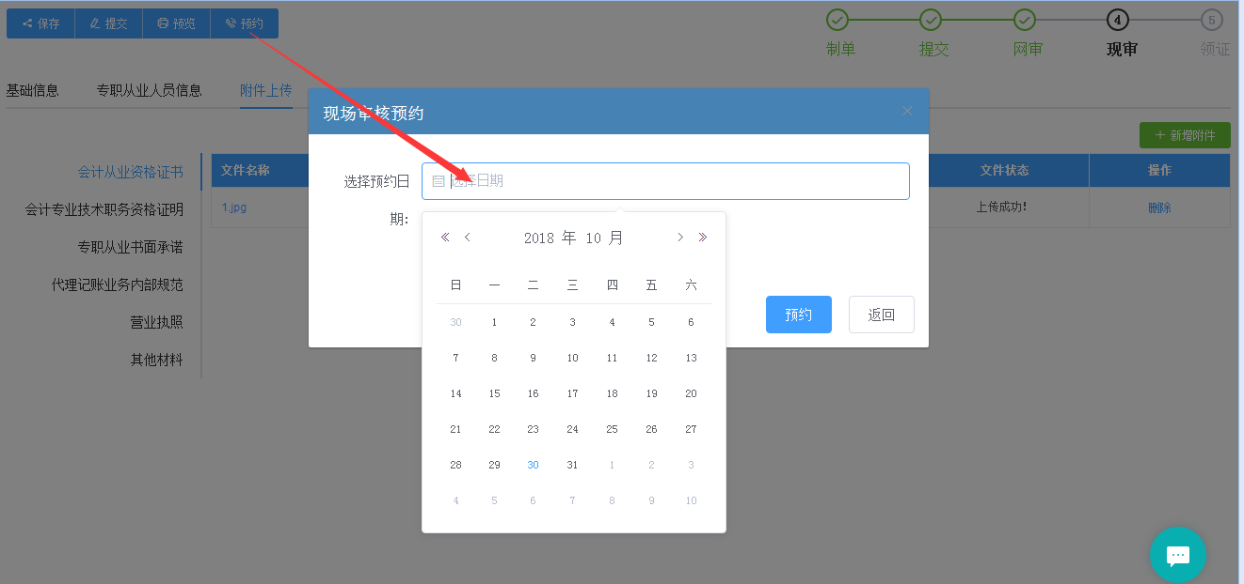

如财政部门设置的预约方式为电话预约，则点击预约按钮后，会收到如下提示

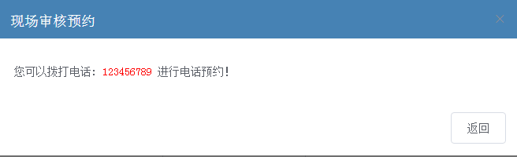

如果审核不通过，可以点击查看原因，修改信息后，再次点击提交。

## 终止/撤销业务申请

财政部令第98号规定：

代理记账机构有下列情形之一的，审批机关应当办理注销手续，收回代理记账许可证书并予以公告：

　　（一）代理记账机构依法终止的；

　　（二）代理记账资格被依法撤销或撤回的；

　　（三）法律、法规规定的应当注销的其他情形。

如果代理机构有以上情况时，需要登陆系统，点击左边

菜单，录入相关信息，如下图

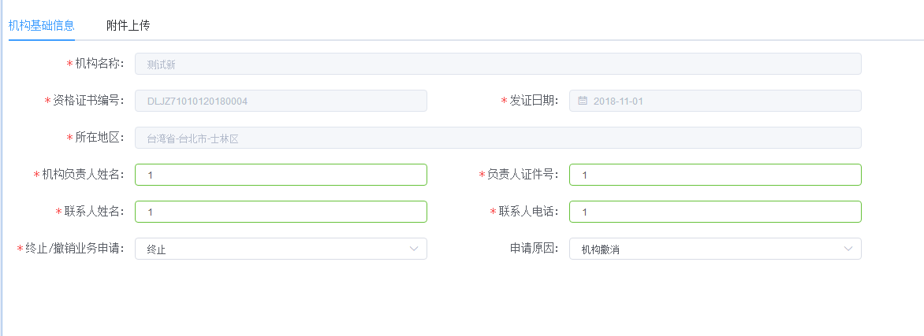

相关信息输入完毕后，可以先点击，然后点击，在预览界面可以将终止/撤销业务申请表打印出来。点击选项，先在左边选择需要上传的资料类型，然后点击右上角按钮，选择需要上传的文件（文件类型支持doc,pdf,jpg格式），如上传后发现上传文件有误，可以点击文件后面的删除按钮，如下图

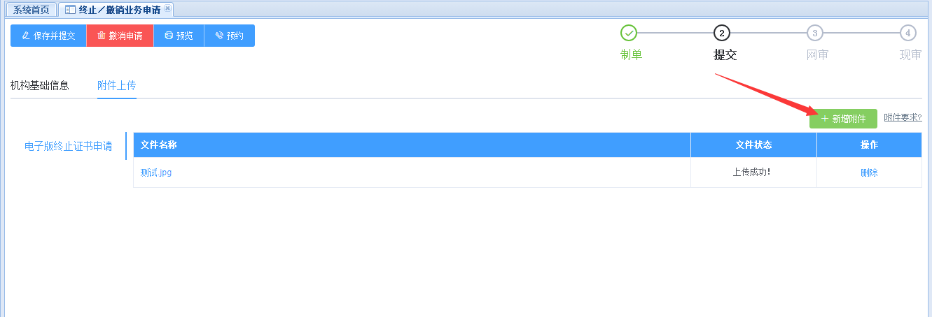

信息录入完毕，附件上传完毕确认无误后，可以点击。提交状态下，信息就不允许再修改了。如果在财政未审核状态下，机构发现信息有误，可以点击按钮撤回重做。

财政局审核完毕后，收回证书后，此业务流程结束。

## 注册信息修改

机构可以在该模块修改对应信息，修改之后点击界面左上角按钮即可。如图

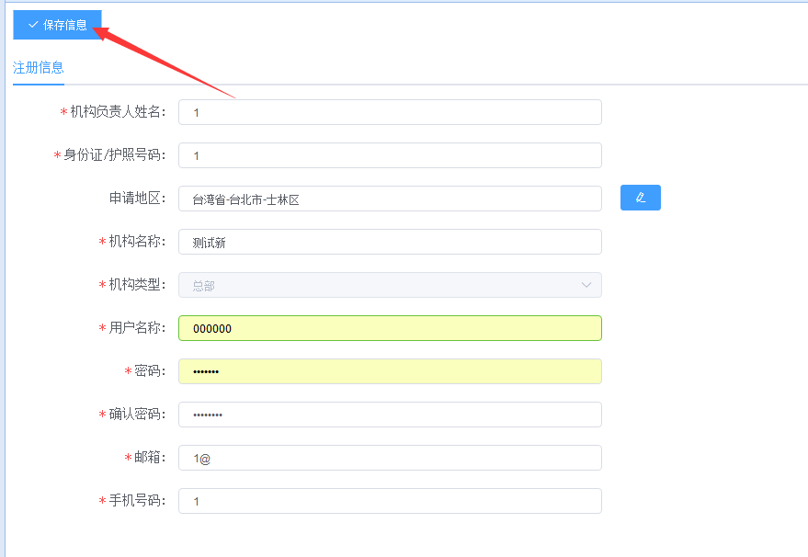

注意：如果机构申请地区在注册时填写错误，可以在这个模块修改。如果点击按钮出现如下提示说明已有单据在提交状态，不能修改所在地区和机构类型。

# 服务支持

公司网址：[www.infol.cn](http://www.infol.cn)

网页右下角点击在线机器人可以咨询常见问题

**代理记账机构使用系统时的常见问题及有关解答**

**1. 登陆不进，提示用户名不存在怎么办？**

答：一般是输错用户名或密码，注意区分大小写。可以采用模式二登陆，即机构负责人姓名和身份证号，登陆进去之后重置密码即可。

如果两种方式都登陆不进，一般是机构之前从未在新的系统注册登陆过；或之前用测试网址操作，需在<http://dljz.mof.gov.cn>网址下从机构入口进入注册即可。

如果忘记用户名和密码,可以用注册时填写的手机号或者法人资料,点击右下角“找回账号”按钮，如图：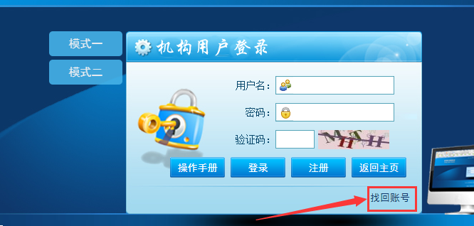

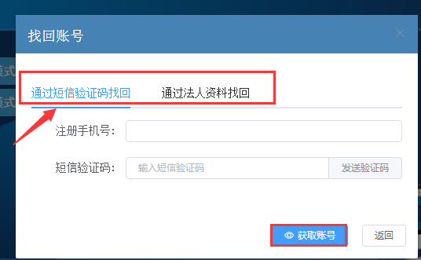

**2．申请换证已经提交，请问大概多久能审核？**

答：一般是区县级财政部门负责审核，请直接咨询当地的财政部门工作人员。

**3．换发新版代理记账证书，在网上只填年度备案还是第一项资格申请都要填写？**

答：针对之前已有代理记账资格的机构来说，只需要填写年度备案后再联系财政部门填写补发换发证书申请。

第一项资格申请是针对新成立的代理记账机构申请代理记账资格才需填写。

**4．进行年度备案如何上传电子备案表？**

答：在“全国代理记账机构管理系统”中按要求如实填写年度备案信息，保存并预览打印，由机构负责人在备案表上签字盖章，扫描之后作为附件上传即可，或者下载《代理记账管理办法》（财政部第80号令）附件表格，按要求如实填写年度备案信息，由机构负责人签字盖章，扫描之后作为附件上传即可。

**5. 注册时选错所在地区能否进行修改，为什么修改所在地区地址无法操作？**

答：如果刚注册机构有关信息尚未提交给财政部门，可以在注册信息修改模块修改所在地区。如果相关信息已经提交财政部门，需要提交的财政部门撤回后机构再做修改。

**6．附件需要上传什么内容？点击上传附件时，附件弹窗显示不全怎么办？**

答：点击附件上传的按钮，点开右边上面有具体要求，按照提示进行操作即可。如果界面显示不全，调整下页面缩放比例，或者把弹窗抬头处左右拉动进行调整即可。

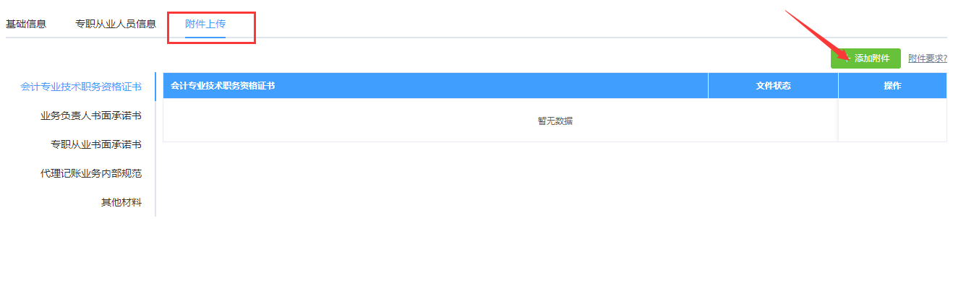

**7．附件预览打印的时候显示的是其他单位的信息或者打印不出文件，如何处理？**

答：请使用谷歌浏览器或360安全浏览器中的极速模式，在浏览器符合要求的前提下刷新重进即可。如果有打印不出文件或无法弹出打印窗口，请查看是否有弹窗被浏览器拦截或者打印机连接是否正常。

**8．进行预约时点不了如何处理？**

答：有以下两何种情况：

（1）如果点预约没有反应，请查看是否使用的是符合要求的浏览器（谷歌浏览器或360安全浏览器中的极速模式）。

（2）如果有小窗口弹出，但是没有具体的日期可供选择，请联系财政部门做预约设置的完善。

**9．补发换发证书申请所在地区无法选择，怎么处理？**

答：请先做年度备案，财政部门审核通过之后再做补发换发证书，所在地区会自动弹出。

**10.机构已经做了信息变更，为什么补换发证书模块还显示的是原名称？**

答：首先确认信息变更是否已完成审核，如已走完流程，机构直接在补换发证书模块选择撤销申请然后再刷新重试，在界面上会显示出目前最新的信息，填写完整后即可提交财政审核。

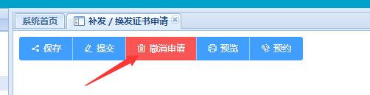

**11.公告查询**系统首页点击查看更多如图：

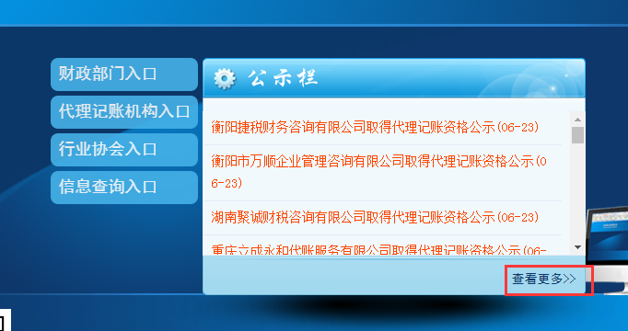

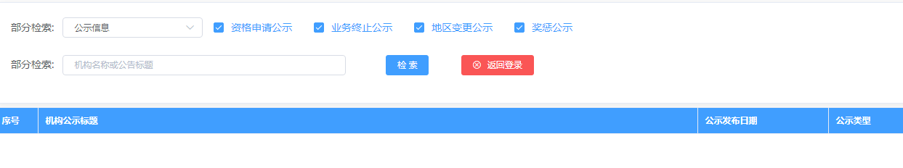

**12、现审需要拿身份证吗？具体要携带什么证件？**

答：根据系统界面要求上传的附件携带相关证件，实际审核操作的权限一般在当地区县级财政，建议按照当地要求准备相关文件。

**13、已经做了终止撤销业务并且现场审核通过的机构，如果需要重新获得代理记账资格，如何去做？**

答：正常流程如果机构通过终止撤销业务表示已经注销代理记账资格。

如果需要重新获取资格，要注册新的账号做资格申请，重新领取证书获得代理记账资格。

**14. 注册资金最少可以是多少？**

答：系统中没有做相关限制

**15. 会计专业技术职务资格证明怎么写？**

答：这个应该是相应的资格证书扫描件上传。业务上问题请百度“财政部第九十八号令”查看详细内容。

**16. 信息变更如何预览打印？**

答：该界面没有预览打印功能的模块，附件由机构自行整理上传

**17. 请问我们今年才发的证，年检一般什么时候，需要在哪办理和咨询？**

答：今年新发证书一般是下一年再做年度备案，一般都是当地区县财政审理。

**18.已经过了截止日期，系统中还能做年度备案么？**

答：系统是根据财政部的要求 限定年度备案时间为每年4月30日截止，财政很早就有发文通知，系统中也给机构各个账号注册的手机号统一推送了短信，过了截止日期后，系统不会关闭备案功能，各地财政部门可以结合实际情况，适当延长备案时间。

**19. 办理记账资质需要什么资料？**

答：请按照系统界面上的附件提示准备资料，具体要求咨询当地财政部门

**20.内部规范有模板么？**

答：系统中是没有内部规范模板的，可以自行整理或者咨询当地负责审批的区县级财政部门有没有统一的格式规定。

**21. 为什么申请不通过被撤回了？**

答：如果审核不通过，可以点击说明: 不通过.png查看原因，（对不通过原因如有疑问咨询当地的财政部门）修改信息后，再次点击提交。

**22. 公司的代理记账资质业务负责人中级证换了，如何在网上操作？**

答：如果涉及业务负责人变更，在系统中填写信息变更模块，提交财政审核即可。

**23. 如何更换代账许可证?**

答：对于已经取得代理记账资格证书的机构，如果资格证书出现遗失，损毁等情况，机构可以通过此模块来补发换发新证书。另外，旧版证书换取新版证书也是补换发证书模块来申请。具体操作请仔细查阅操作手册，上面有详细说明。

**24.资格证书号是填证书上的编号还是管理号？**

答：系统中业务负责人的资格证书号是指“会计专业技术资格证书管理号”，请仔细查看界面提示。

**25. 请问企业要注销需要怎么做?**

答：如果确定代理记账业务不做了，需要机构先填写终止撤销业务申请提交财政，现场审核通过后即完成机构的注销。



服务机构：南京盈放科技股份有限公司

公司地址：江苏省南京市中山北路28号江苏商厦

服务网址：www.infol.cn